JUDO
http://es.wikipedia.org/wiki/Judo

El judo^{[1]} o yudo^{[2]} (del japonés 柔道, じゅうどう, jūdō, pronunciado en español ['ʝu.ðo]) es un arte marcial y deporte de combate de origen japonés.

El término japonés puede traducirse como «el camino a la flexibilidad». Este arte marcial fue creado por el maestro Jigoro Kanō en 1882. El maestro Kano recopiló la esencia técnica y táctica de dos de las antiguas escuelas de combate cuerpo a cuerpo japonés o jujitsu, estas fueron la Tenjin Shin'yō-ryū, y la Kitō-ryū, que se basaban en la lucha cuerpo a cuerpo y que eran practicadas por los guerreros medievales en armadura o samurái en el campo de batalla, hasta el inicio del siglo XIX en el Japón. Logrando reunirlas en una sola; el Judo; dentro de su escuela, el Kodokan.

Actualmente el Judo se ha convertido en un deporte de combate olímpico más y se ha ido especializando en los lanzamientos, las sumisiones, y las estrangulaciones; dejando a un lado los golpes, los desarmes, varias luxaciones articulares, el uso de los puntos de presión y los métodos de reanimación, para hacerse más competitivo en su faceta deportiva. El Judo es uno de los cuatro estilos principales de lucha deportiva más practicados hoy en día en todo el mundo, junto con la lucha libre olímpica, el jiu-jitsu brasileño y la lucha rusa o sambo. Los practicantes de este arte son denominados «judocas».^{[3]}

La UNESCO declaró el judo como el mejor deporte inicial formativo para niños y jóvenes de 4 a 21 años ^{[cita requerida]}, ya que permite una educación física integral, potenciando, por medio del conocimiento de este deporte, todas sus posibilidades psicomotrices (ubicación espacial, perspectiva, ambidextrismo, lateralidad, lanzar, tirar, empujar, arrastrarse, saltar, rodar, caer, coordinación conjunta e independiente de ambas manos y pies, etcétera) y de relación con las demás personas, haciendo uso del juego y la lucha como elemento integrador-dinamizador e introduciendo la iniciación técnico- táctico deportiva de forma adaptada; además de buscar un acondicionamiento físico general, idóneo. Asimismo el COI (Comité Olímpico Internacional) lo considera el deporte más completo y que promueve valores como la amistad, la participación, el respeto y el esfuerzo por mejorar, a similitud de la natación, y la gimnasia artística ^{[cita requerida]}.

Índice

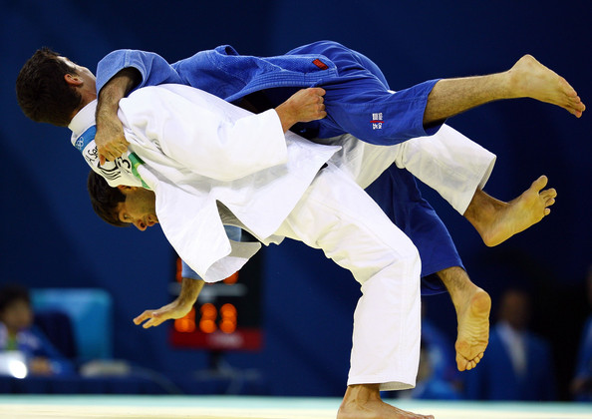

Beneficios psicológicos de la práctica del Judo^{[4]}

Muchos estudios han demostrado los beneficios de la práctica del judo especialmente en niños hiperactivos, con problemas mentales o en niños y adolescentes procedentes de familias disfuncionales, que presentan problemas de conducta tanto leves como severos, siendo el judo una de las disciplinas deportivas más recomendadas para estos casos.

Teniendo en cuenta que la mayoría de los jóvenes son agresivos por falta de autoestima; luego entonces, una persona con buena autoestima no tiene necesidad de ser agresiva. En este sentido la práctica sistemática de este arte marcial, contribuye decisivamente a aumentar la asertividad en niños y jóvenes, y en consecuencia, a disminuir la agresividad. Por otra parte, adquieren una empatía especial al saber ponerse en el lugar de su compañero. Por todo esto el judo es, desde el punto de vista psíquico, una excelente escuela para la atención, la concentración y la reflexión mental, desarrollando en grado sumo la noción de respeto hacia sí mismo y hacia los demás.

Aspectos psicológicos del judo

El judo es un deporte de lucha de práctica individual, con actividad directa, recíproca y agonista. Se practica en un terreno delimitado y estabilizado, en el que lo único que cambia es el comportamiento de los competidores.

A la hora de considerar el deporte del judo conviene realizar una matización respecto a lo que se consideran deportes agresivos y violentos: violento se considera todo aquel deporte que en su práctica requiera la ejecución de actos físicos realizados con violencia (por ejemplo golpear un balón, golpear la pelota con la raqueta, etc...), siendo esta una característica del deporte en sí. Bajo este punto de vista, el judo podría ser considerado un deporte violento, ya que la ejecución de las diversas técnicas requiere de un esfuerzo físico importante.

El término agresivo hace referencia a una voluntad de "dañar" al oponente, en este sentido el judo no sería un deporte agresivo ya que la intención no es la de dañar al contrario. Es importante notar que en la práctica competitiva del judo es penalizada toda acción encaminada a dañar al oponente, siendo incluso prohibidas en la práctica deportiva aquellas luxaciones que son generadoras de un índice de lesiones muy alto, como las aplicadas a las extremidades inferiores, columna, y cuello. Así pues el judo es un deporte violento (por la ejecución) más no agresivo (por la intención). Podría concluirse esta reflexión señalando que la violencia es más una característica del deporte en sí mientras que la agresividad es un componente del deportista.

Beneficios psicológicos de la práctica del judo

La práctica del judo aporta una serie de beneficios Psicológicos como pueden ser:
- Desarrollo de la autoestima a nivel personal, social (escolar) y familiar.
- Desarrollo de las capacidades de autocontrol.
- Favorece la expresión de la afectividad.
- Evita conflictos emocionales.
- Seguridad en sí mismo.
- Desarrollo de la psicomotricidad.
- Favorece la percepción de sí mismo, de los demás y del espacio.

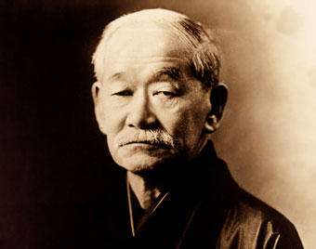
El Judo fue creado por el doctor Jigoro Kano a fines del siglo XIX, sobre la base de los métodos de autodefensa orientales de los samuráis, que combinó el estilo y las técnicas del jujitsu para crear la nueva disciplina.. Kano, cuando tenía veinte años, fundó el primer kodokan escuela de judo, en 1882, en Shitaya. Se convirtió en un
maestro distinguido y estableció la filosofía oriental del judo que sostiene que debe hacerse un entrenamiento mental y físico para conseguir que la mente y el cuerpo estén en un estado de armonía y equilibrio, concepto fundamental

Beneficios de carácter físico de la práctica del Judo^{[4]}

En cuanto a los factores físicos se ejercitan todos los músculos sin excepción, lo que logra en el niño un desarrollo armonioso y simétrico en la formación muscular y ósea; la práctica del judo le permite al niño fortalecer los huesos, incrementar la masa muscular y aumentar la elasticidad de músculos y tendones, sobre todo en edades de crecimiento.

En el judo se ve involucrado todo el cuerpo y su intensidad y demanda cardiovascular pueden ser modulados perfectamente por el practicante. Combina perfectamente la fuerza, la táctica de combate y la técnica, con lo que se produce un desarrollo integral de la persona. En él, hay que combinar una buena preparación física tanto de tipo anaeróbico como aeróbico ya que a las acciones explosivas y de gran velocidad generan una gran resistencia para aguantar la duración de un combate.

Los programas de enseñanza están preparados para que el niño mejore la coordinación y la psicomotricidad, cualidades imprescindibles en edades tempranas. Además, se practica descalzo por lo que previene y ayuda a corregir problemas físicos de crecimiento en niños como; pies (planos, valgos, etcétera), columnas desviadas (escoliosis, cifosis, lordosis).

Los ejercicios brindan un óptimo entrenamiento cardiovascular siendo aconsejado por muchos médicos como una disciplina fundamental para ciertos cuadros clínicos como por ejemplo asmas, problemas de columna, articulares, hiperkinesis, entre otros.

Salvo en contadas excepciones, como enfermedades graves que afecten al aparato locomotor (como la osteoporosis), este deporte lo puede practicar cualquier persona con las limitaciones propias de cada individuo. Además, hay que tener en cuenta que el judo no siempre es combate: también se pueden practicar en forma de katas, que es la ejecución de las técnicas a modo de demostración, y que exigen menos esfuerzo físico al practicante.

Investigaciones científicas han demostrado que la práctica no solo del judo, sino también de otras artes marciales tradicionales beneficia el desarrollo armónico de todos los órganos y sistemas del cuerpo en jóvenes y adultos, a saber:

- Sistema cardiovascular: mejora la irrigación y el volumen cardíaco mejorando la función ventricular. Aumenta la circulación periférica y cerebral y regula la presión arterial.
- Sistema respiratorio: regula el ritmo. Aumenta el volumen de ventilación pulmonar y ventilación alveolar.
- Sistema digestivo: mejora la función gastrocólica, regula y fortalece la perístasis. Tonifica el páncreas y el hígado.
- Sistema nervioso: protege la corteza cerebral a través de un mecanismo inhibitorio, regula el sistema nervioso vegetativo, aumenta la tolerancia al dolor.
- Sistema endocrino: regula y mejora las funciones endocrinas: glándula hipófisis, tiroides, testiculares, ováricas, suprarrenales y pancreáticas.
- Sistema inmune: aumenta el número y capacidad de linfocitos T. Aumenta las inmunoglobulinas, el número y actividad de los macrófagos.
- Sistema locomotor: fortalece huesos, incrementa la masa muscular y aumenta la elasticidad de músculos y tendones.
- Metabolismo: activa y regula el metabolismo de lípidos y azúcares.

Beneficios de la práctica del judo

Esta disciplina enfocada como deporte para todos pretende no tanto ensalzar el deporte de alta competición como animar al mayor número posible de personas a practicar con regularidad una actividad física o un deporte de tiempo libre. Para los más jóvenes, que representa el 70 por ciento de todos los practicantes, la iniciación al judo, de carácter lúdico, es una forma de descubrir su cuerpo y de preparación a una verdadera práctica deportiva. De adolescentes su práctica será más técnica y de descubrimiento de los aspectos culturales. De adulto, el judoca podrá seguir la práctica tradicional, especie de deporte de equilibrio físico y mental o arte de vivir: el judo es un deporte que equilibra psíquica y mentalmente.
En la tercera edad, con la condición de establecer algunas precauciones elementales, podrán seguir el estudio del judo a su ritmo, sustituyendo cada vez más la fuerza muscular por la armonía en el gesto.

El judo es un deporte en el que se ve involucrado todo el cuerpo y cuya intensidad y demanda cardiovascular pueden ser modulados perfectamente por el deportista. Combina perfectamente la fuerza, la táctica de combate y la técnica, con lo que se produce un desarrollo integral de la persona. En él hay que combinar una buena preparación física tanto de tipo anaeróbico como aeróbico, ya que a las acciones explosivas y de gran velocidad hay que añadir una gran resistencia para aguantar la duración de un combate.

Para su práctica, además se requiere una preparación física de base mínima que se mejora a medida que se aprende la técnica y es necesario llevar de forma paralela una preparación física general, que nos prepare para afrontar bien los esfuerzos. Como cualquier disciplina deportiva, exige un calentamiento previo para evitar las lesiones. También es conveniente realizar un programa de estiramientos musculares para poner al músculo en las condiciones idóneas antes de la sesión y para descargar la tensión muscular producto del entrenamiento.

El judo es un deporte que sigue una progresión en el aprendizaje de las técnicas que facilita su asimilación y evita accidentes. Lo primero que se enseña es a caer, y a partir de ahí comienzan a realizarse el resto de las técnicas. Es necesario contar con el material deportivo adecuado: básicamente kimono o judogi, y la superficie sobre la que se practica: el tatami. El judogi está compuesto por una chaqueta y un pantalón, además del cinturón, que son de un tejido de algodón resistente para permitir los agarres, y el tatami es una superficie que, sin ser demasiado blanda, impide que se produzcan daños en las caídas. Al ser un deporte que se practica descalzo, hay que ser muy escrupuloso en la higiene de los pies para evitar contagios y también cortes, por lo que se recomienda el uso de zapatillas para caminar siempre que se esté fuera del tatami.

Salvo en contadas excepciones como enfermedades graves que afecten al aparato locomotor (co mo la osteoporosis), este deporte lo puede practicar cualquier persona con las limitaciones propias de cada individuo. Además, hay que tener en cuenta que el judo no siempre es combate: también se pueden practicar en forma de Kata, que es la ejecución de las técnicas a modo de demostración, y que exigen menos esfuerzo físico al practicante.

Es muy importante notar que, el Judo sentó las bases metodológicas y el sistema de grados kyu-dan para las artes marciales modernas japonesas, como el karate Do y el aikido tanto en sus objetivos como en sus métodos de enseñanza.

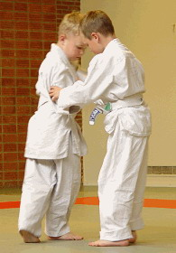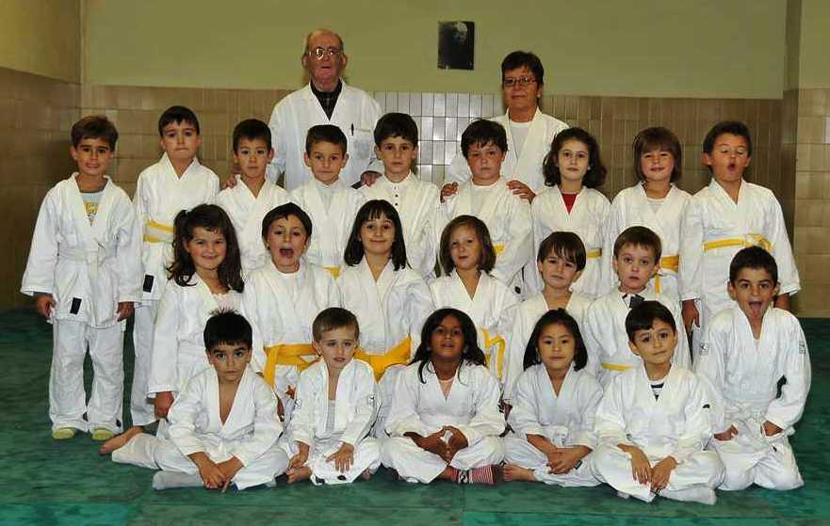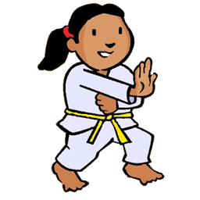

La no resistencia en el judo

En el estudio del judo, la no resistencia constituye un principio técnico primordial. Un judoca debe ceder a la fuerza de su oponente conforme si se es empujado o traído, ya que, al obrar así, no solamente se anula el esfuerzo contrario y se optimiza el gasto de la propia energía, sino que facilita más la conservación del equilibrio de lo que se lograría al ofrecer resistencia, al tiempo que se debilita el equilibrio del oponente. En una palabra, es la manera de aceptar las cosas según se presentan para cambiarlas ventajosamente. Fue debido a este factor que el arte se diera a conocer con el nombre de jiu-jitsu (arte gentil) y judo (forma de gentileza).
Este principio, tal y como lo hemos descrito, puede parecer lo suficientemente sencillo y claro como para que cualquiera pueda entenderlo y seguirlo en la práctica; más para actuar sin oponer resistencia al ser atacado y para guardar el debido equilibrio o postura en circunstancias que cambian rápidamente, es preciso alcanzar un alto nivel de sutileza.

Otro aspecto de la no resistencia es que en el judo nuestro interés es inicialmente despertado por su llamativa presentación, el poder sugestivo de su arte, etcétera. Posteriormente, en su estudio y entrenamiento, el interés se centra en la técnica de su arte y en el progreso físico. El anhelo principal es el de alcanzar grados superiores y tener notables actuaciones en las competiciones en que participe.

Si no se desiste en esta etapa, por cualquier tipo de desencanto o por el desaliento que produce la dura tarea de los ejercicios fundamentales en los entrenamientos, se habrá progresado al realizar y comprender los principios de la no resistencia, la naturaleza de la fuerza y la debilidad.

Con lo anterior, se tendrá conciencia de la seguridad en uno mismo y un acendrado sentido del equilibrio que surge del interior. El disfrutar de los efectos beneficiosos del ejercicio mental y físico, así como de la distracción que proporciona el entrenamiento, se convierten en la atracción principal.

Cuando se pasa la etapa de los ejercicios básicos y se alcanza un grado aceptable de técnica, es cuando se empieza a apreciar la sutileza y finura de este arte. Entonces, una vez superada la dura etapa del aprendizaje, es cuando ya el interés se concentra en más puntos que la obtención de la eficiencia en el arte, también en el movimiento estético simple, la coordinación rítmica de los componentes del cuerpo, el equilibrio mental y físico, etcétera. Por ello, hay muchos practicantes que, aun siendo su objetivo el obtener grandes resultados en competiciones, se torna indiferente al hecho de resultar vencedor o vencido en competición y considera al oponente como un compañero que coopera en el esfuerzo para la demostración del arte que practican.

De hecho, en los entrenamientos, el ser hábilmente proyectado se vuelve tan agradable y divertido como lo es la sensación de satisfacción que se deriva de una perfecta ejecución de una proyección.

Así, a través de todas las etapas del progreso, el sentido estético se afianza al lado de la eficiencia, ambos mental y espiritualmente listos para proseguir el avance en busca de la identidad del más huidizo, del más concentrado en sí mismo, del más dominante "yo, la llave de todas las cosas".
En esta forma, el entrenamiento del judo, sobre el principio de la no resistencia y el equilibrio promueve el proceso mental que, a su vez, conduce a una mejor comprensión de las leyes naturales y la forma de resolver los problemas humanos, independientemente de cualquier tipo de fuerzas ideológicas a que estemos sujetos.

Vestimenta

La vestimenta usada en el judo recibe el nombre de judogi, y con el cinturón (obi) forma el equipo personal y necesario para poder practicarlo, esta deriva de la manera de vestir en Japón antes del siglo XX.

Los colores de los judogi pueden variar, siendo un "judogui" azul o uno blanco, pero de preferencia es este último el más visto. El color azul o cualquier otro color que no sea el blanco solo se puede usar en competiciones en las cuales se permita, pero nunca para la realización de los katas.
Los judoguis en general son de algodón, de otras fibras fuertes, o reforzados. El judogi puede ser de una tela sencilla o puede tener un tramado específico, el último es más caro, pero más resistente. A los principiantes se les recomienda el más sencillo.

No olvidemos que el judo es un deporte olímpico de combate, y actualmente la meta de gran parte de los practicantes de este deporte es llegar a competir en los Juegos Olímpicos.

La vestimenta y sistema de grados kyu y dan por cintas y cinturones, usada en el judo fueron adoptados por el karate-do, A partir de 1922. Y por el aikido en los años treinta. Este sistema, ha sido copiado o adaptado por muchas otras artes marciales y sistemas híbridos modernos de origen coreano, chino, estadounidense, hawaiano, etc. en el siglo XX.
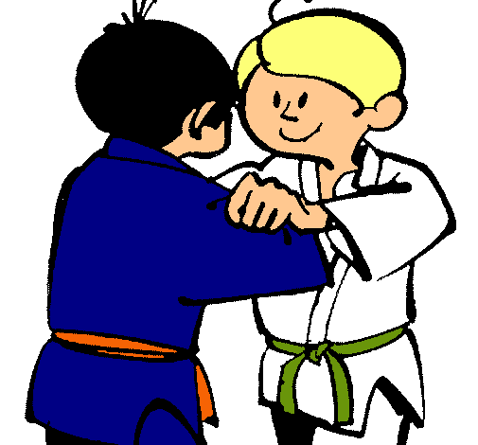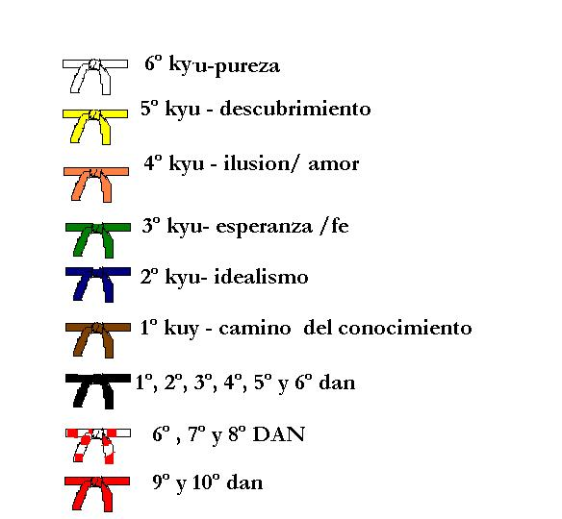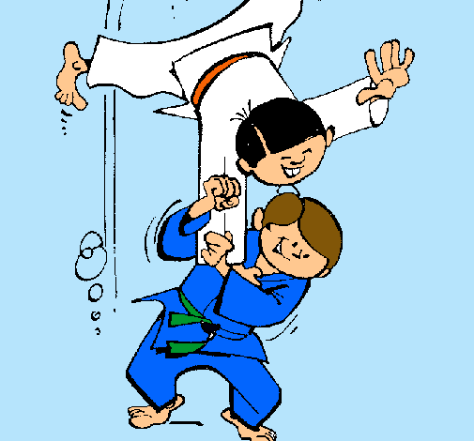

Cinturones

El cinturón (obi en japonés) sirve para sujetar el traje.

En occidente, los cinturones son siete y empiezan con el color blanco y le siguen el amarillo, el naranja, el verde, el azul, el marrón, el negro y posteriormente se aumenta por medio de los dan. Esta graduación progesiva fue implementada inicialmente en Francia por el maestro Mikonosuke Kawaishi, pues inclusive en Japón, es poco usada, aunque algunas escuelas preservan los cinturones blanco, marrón y por supuesto, el cinturón negro. El maestro fundador Jigoro Kano, no poseía ningún grado por cinturón puesto que Él era el Soke (o fundador del arte marcial), quien a su vez había sido diplomado en los estilos Tenjin Shin'yō-ryū, y la Kitō-ryū, del Jiu-jitsu clásico o Koryū budō, según el sistema clásico por juramento y diploma, o Menkyo kaiden. Actualmente, el grado más alto alcanzado después del cinturón negro, es el cinturón rojo y blanco, hasta el 9 Dan, hasta llegar al cinturón rojo 10 Dan, grado únicamente conseguido por trece hombres nombrados 10 dan. Así que los colores del cinturón para los grados del dan en el judo, son: 1.º dan; al 5.º dan, negro; 6.º; al 8.º dan, rojo y blanco; 9º y 10.º dan, rojo.

El color de la cinta simboliza el proceso de aprendizaje gradual y crecimiento de la persona; el color se va oscureciendo con los años de dedicación y práctica. En Japón donde la popularidad, la constancia y la perseverancia posterior al cinturón negro primer dan son mayores que en Occidente los colores del cinto del judoca son tres (blanco, marrón y negro). En occidente se usan siete colores y cada uno representa algo distinto que tiene que ver con el desarrollo en esa etapa del aprendizaje.

Los cinturones de colores en judo van en el siguiente orden desde el menor al mayor grado.

Kyu

Los Kyu (cinturones de principiantes).
- blanco (ingenuidad – pureza).
- blanco y amarillo
- amarillo (descubrimiento).
- amarillo y naranja
- naranja (ilusión – amor).
- naranja y verde
- verde (esperanza – fe).
- verde y azul
- azul (idealismo).
- azul y marrón
- marrón (iniciación al conocimiento).
Para los niños pequeños pasan por puntas para evitar que lleguen muy rápido a kyu altos muy jóvenes, es decir, si está blanco y avanza, sigue cinturón blanco con punta amarilla y así sucesivamente.

A los grados dan o avanzados se les considera como sensei (profesor o maestro).
- Negro (experto)
- Negro 1.º dan: shodan
- Negro 2.º dan: nidan
- Negro 3.º dan: sandan
- Negro 4.º dan: chidan
- Negro 5.º dan: ichidan
- Rojo y blanco 6.º: rokudan, 7.º;y 8.º;dan
- Rojo 9° y 10.º;dan

Para los dan profesores

En 1920 el Instituto Kodokan (fundado en 1882 por Jigoro Kano como primera escuela de judo), establece las normas para los cinturones Kyus y danés, y que son admitidos posteriormente por la Federación Internacional de judo.

Dan significa ‘escalón’ y proviene del juego del go, de origen chino.

En 1883 se establecieron finalmente los colores para los grados dan, que acogen la mayoría de artes marciales de Japón posteriormente como en el caso del Karate y el Aikido.

Las normas en el Kodokan se establecen hasta 12 dan, quedando a disposición del presidente de dicha institución el otorgamiento de 12 dan.
- Del 1 al 5 dan: cinturón de color negro.
- Del 6 al 8 dan: cinturón blanco/rojo.
- Del 9 al 11 dan: cinturón rojo.
- El 12 dan: cinturón blanco (honorífico).

Oficialmente, se reconoce como grado máximo el 10 dan. Existe el mito de que el fundador (Shihan) ostentaba el grado de 12º dan con cinturón blanco, pero no es cierto. Jigoro Kano no poseía ningún grado por ser precisamente el fundador.

Actualmente en algunos dojos en Japón se han empezado a utilizar también cinturones de colores para los niños. Para los niños hay "niveles intermedios entre cinturón y cinturón" en los que se le va poniendo bandas del próximo color a obtener.

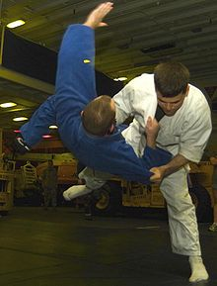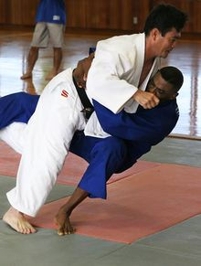

Las graduaciones dan se otorgan por tiempo mínimo dependiente de cada graduación; por ejemplo: para presentarse al examen de segundo dan, debe tener un tiempo mínimo de práctica constante de dos años, y así aumentando un año por cada grado Dan, es decir que para presentarse para un tercer dan, se debe tener más de 3 años como mínimo en segundo dan. Cabe destacar, que la graduación también puede ser concebida por la federación internacional como reconocimiento a la promoción y difusión del deporte, desde el 5 o 6 Dan.

Objetivo del judo como deporte de combate olímpico[editar · editar código]

Ejecución de un movimiento de judo (o-soto-otoshi).

El lugar donde se practica recibe el nombre de dojo en el suelo hay unas colchonetas de 2 x 1 metros y unos 5 cm de grosor llamado tatami para no dañarse al caer.

Los cinturones, amarillo (quinto Kyu), naranja (cuarto Kyu), verde (tercer Kyu), azul (segundo Kyu) y marrón (primer Kyu) conforman el gokyo (go: cinco; Kyo o Kyu: etapas, pasos).

El judo, tiene como objetivo derribar al oponente usando la fuerza del mismo. En el judo de competición se puede vencer de cuatro formas: la primera es derribando al oponente sobre su espalda (tachi waza) provocando un ippon directo. Cuando el oponente no cae perfectamente sobre su espalda el combate puede continuar en lo que se conoce como trabajo de suelo (combate de suelo, newaza), aquí se pueden aplicar estrangulamientos, torsiones a la articulación del codo (luxaciones), o inmovilizaciones que consisten en mantener controlado al oponente en el suelo con la espalda pegada al tatami. También puede perderse un combate siendo descalificado por el árbitro o ganarse por puntos. Las estrangulaciones (shime-waza) solo pueden usarse en competición a partir de la categoría cadete (15 años o más) y las luxaciones (Kansetsu-waza) a partir de la categoría junior (17 años o más). Los puntos se consiguen mediante derribos que no sean ippon directos, mediante inmovilizaciones que no alcanzan el tiempo necesario para ser consideradas ippon o mediante sanciones del árbitro al contrario.

En el Judo competitivo se pueden marcar 3 clases de puntos:

- Ippon: Punto completo, gana el combate. Cuando se proyecta al contrario, se obtiene un Ippon si se consigue derribarlo haciendo que caiga sobre su espalda. También se puntúa con Ippon la inmovilización del adversario durante más de 25 segundos, si se rinde golpeando dos o más veces el tatami o si en una estrangulación o luxación se considera que debe finalizar el combate con victoria del que la ha realizado. En occidente a menudo se considera que un Ippon equivale a 10 puntos.
- Waza-ari: Medio Punto. Dos Waza-ari equivalen a un Ippon. Se puntúa Waza-ari la proyección del adversario sin que llegue a caer completamente de espaldas. La equivalencia occidental de Waza-ari es de 7 puntos.
- Yuko: Punto Menor que el Waza-ari, equivale a 1/4 de punto y se obtiene al arrojar al oponente al suelo y este cae de lado. En occidente suele considerarse como 5 puntos.
- Koka: Era la menor de las puntuaciones y se otorgaba cuando proyectabas a tu adversario sobre sus piernas o nalgas, o en caso de que lo inmovilizaras en el suelo entre 10 y 15 segundos.

Actualmente la puntuación de Koka se ha suprimido, ahora el árbitro decide si es Yuko o no se puntúa.

Del mismo modo que existe un sistema de puntuación para las acciones válidas, también existe otro para las penalizaciones o infracciones que realice el judoca. De tal forma:

- Hansoku-Make: Es una acción que equivale por sí sola la descalificación del judoca, al ser penalizado con 10 puntos. Significa conceder un IPPON al adversario.
- Shido: Supone una penalización, cuando la falta cometida es leve. El árbitro tomará nota de esa acción. Vale acotar que los Shidos son acumulativos, y van dando al contrario la puntuación equivalente en la escala, el primero es solo un aviso, el segundo (chui) cuenta como un Yuko al oponente, el tercero (keikoku) un Waza-Ari. Cuando el competidor, llega al 4.º Shido se convierte en Hansoku-Make.

En las nuevas reglas establecidas por la federación internacional del judo, se han eliminado las sanciones de Chui y Keikoku, dejando solo el shido para faltas leves (faltas tácticas), y el Hansoku-make para faltas graves (que comprometan la integridad física de los competidores, o vayan en contra del espíritu del judo).

Todas las penalizaciones pueden ir sumándose hasta llegar a la eliminación del judoca. Las acciones prohibidas dentro del judo, y que pueden ser motivo de alguna de las penalizaciones anteriores son: Dar puntapiés, golpes, mordiscos o hacer cosquillas al contrario, ya sean para importunarlo o causarle dolor. Efectuar las llaves sobre las articulaciones excepto la del codo. Lanzar al adversario sobre el rostro. También es motivo de sanción (hansoku-make) (actualmente: según el nuevo reglamento ya no está permitido agarrar de las piernas salvo que Tori coja de agarre cruzado en la espalada).

El tachi-waza termina y el ne-waza comienza. El movimiento en la imagen es ōuchi-gari.

Los practicantes tradicionales piensan que actualmente se ha privilegiado demasiado su faceta deporte-competitiva (Shiai) y se ha perdido la caballerosidad de la confrontación del judo original, así como las variadas técnicas de defensa personal; convirtiéndose en una lucha muy trabada basada en la fuerza, en la que es muy difícil ver la pureza de la técnica que antiguamente se enseñaba. Es por ello que quienes no disfrutan con la mera competición, pueden ampliar sus conocimientos y mejorar su técnica con la práctica del Kata o "forma establecida", parte del judo que, como en otras artes marciales, conserva y detalla las particularidades de cada técnica para evitar que se deformen con el paso del tiempo: el kata establece la "forma esencial", y debe realizarse sin la más mínima variación. En España existe un sistema de competición de katas que, como en el karate, se ejecutan delante de un tribunal encargado de puntuar a cada participante. En el caso del judo, se compite por parejas pues todas las katas tienen un atacante ("tori"), que realiza la técnica, y un defensor ("uke"), sobre el que se realizan.

Fundamentos

Fundamentos de Judo pie

El judo pie se fundamenta en provocar el desequilibrio del rival y mantener el tuyo propio.

- Rei (Saludo): dos saludos diferentes, saludo en pie tachi-rei o ritsu-rei y saludo de rodillas za-rei.
- Shishei (Postura): En el Judo hay dos posiciones, posición natural Shizen-Tai y posición defensiva Jigo-Tai.
- Kumikata (Agarres): No hay un Kumikata (agarre) impuesto, pero si hay un kumikata fundamental que es el aconsejado para el progreso técnico.Este agarre, llamado agarre tradicional (de derecha), consiste en que Tori agarra con su mano izquierda la manga derecha del yudogui de Uke por la parte externa a la altura del codo y con la mano derecha, la solapa izquierda de Uke.
- Shintai y Tai-Sabaki (Desplazamientos): El Shintai consiste en el desplazamiento de los pies en todas las direcciones empleando las diferentes marchas (Ayumi-Ashi, Tsugi-Ashi). Las diferentes "marchas" deben efectuarse en Suri-Ahi (marcha deslizante). El Tai-Sabaki consiste en el movimiento giratorio del cuerpo.
- Chikara-No-Oyo (Uso de la fuerza): El principio de la base consiste en servirse de la fuerza del adversario. Si Uke (atacante, al que le hacen la técnica) empuja, Tori (defensor, el que realiza la técnica) cede y tira de él. Si Uke tira, Tori cede y le empuja.
- Kuzushi (Desequilibrio): El empleo del Kuzushi permite proyectar a un adversario incluso más pesado o más potente, porque cuando está desequilibrado, pierde toda posibilidad de servirse de su potencia. Los desequilibrios son infinitos pero básicamente se enseñan ocho: Atrás, adelante, izquierda, derecha y las cuatro diagonales. Se puede denominar también el asterisco de los desequilibrios, siguiendo los puntos que forma el asterisco en todas sus direcciones.
- Tsukuri (Preparación): El Tsukuri consiste en colocar a Uke en la posición más apropiada para la ejecución de una técnica de proyección y en unas condiciones tales que no pueda defenderse. Al mismo tiempo, Tori se coloca igualmente, en la posición más favorable que le permita el máximo de eficacia.
- Kake (Proyección): El Kake es la continuación del Tsukuri hasta concluir la técnica. En realidad el Tsukuri y el Kake forman una unidad, son inseparables aunque para su estudio y explicación se hace por separado.
- Ukemi (Caídas): Se puede decir que las caídas son el A, B y C del judo. No es posible ningún progreso real si no se llega a dominar las principales caídas, a coordinar y automatizar los diferentes movimientos que permiten efectuar sin choque ni dolor las caídas más variadas. Existen diferentes tipos de caídas: Ushiro-Ukemi (hacia atrás), Yoko-Ukemi (de costado), Mae-Ukemi (hacia adelante) y Mae-Mawari-Ukemi o Zempo-Kaiten-Ukemi (de frente rodando).
- Uchikomi (Entradas): Es la automatización de las técnicas a través de las repeticiones. Tiene como objeto lograr la velocidad, potencia y resistencia.
- Tandoku-Renshu (Estudio solo): Se trata de hacer repeticiones de las técnicas sin compañero, con vistas a obtener la coordinación de movimientos y adquirir velocidad y automatismo. Se puede practicar frente a un espejo, en las espalderas, etc.
- Sotai-Renshu (Estudio con un compañero): Estudio técnico para aprender o perfeccionar una técnica. Es una forma de Uchikomi en estático o en desplazamiento proyectando o sin proyectar a Uke que no resiste.
- Yaku-Soku-Gueiko (Estudio en desplazamiento proyectando): Es la forma de entrenar más difícil de efectuar correctamente. A menudo los participantes la confunden con el Randori. Es conveniente realizar esta forma de trabajo ya que, la finalidad del Yaku-Soku-Geiko es permitir el estudio sobre un compañero en desplazamiento, educar los reflejos, mejorar los desplazamientos y perfeccionar las técnicas y las caídas.
- Randori (Práctica Libre): la expresión libre de todas las técnicas que se conocen con el fin de llegar a obtener una eficacia real de las mismas ante un oponente que persigue el mismo fin. Muchos yudocas practican el Randori como si fuera una competición, sin embargo, hay una diferencia entre las dos cosas, sobre todo, en el espíritu. En el Randori, que es una forma de entrenamiento, el practicante no debe tener aprensión a caer. El cuerpo y el espíritu deben estar completamente relajados, es la única forma de sacar el máximo provecho al Randori.
- Shiai (Competición): Por la práctica de la competición, el judoca fortifica su espíritu, aumenta su control y comprueba los resultados de los conocimientos adquiridos, con su máxima eficacia. El judoca no debe olvidar que la competición debe ser un medio de mejorar su judo y no un fin.
- Renraku-Waza (Combinación): El combinar o encadenar unas técnicas con otras. Hay tres formas de realizarlo: cuando se realiza una técnica en pie con otra en pie, cuando se realiza una técnica en pie con otra en suelo y cuando se combine una técnica de suelo con otra de suelo.
- Renzoku-Waza (Continuación): También Gonosen-Waza, es la realización de las técnicas que se suelen aplicar inmediatamente después del ataque del adversario, aprovechando su impulso y su desequilibrio en el ataque.
- Renraku-Henka-Waza (Técnicas de conexión-cambio).
- Kaeshi-Waza / Gaeshi-Waza (Contraatacar Anticipándose).

División de las técnicas del judo

- nage-waza (técnicas de proyección): son aquellas técnicas en las cuales se busca desplazar el centro de gravedad del oponente para que este pierda el equilibrio y luego derribado.

- osae-komi-waza (técnicas de inmovilización): son aquellas técnicas que ejercen un control por encima y de forma aproximadamente opuesta al oponente, evitando que se ponga de pie. Algunas de estas son: "kesa gatame" (control en bandolera, triangular) y kami shiho gatame (control por cuatro puntos).

- shime-waza (técnicas de estrangulación): son aquellas técnicas que controlan al oponente estrangulando su cuello mediante la/s mano/s, pierna/s o solapa/s.solo se pueden realizar con cierta edad. (cadete o sub 17 y superiores).

- kansetsu-waza (técnicas de luxación): son aquellas técnicas que con ayuda y control de la/s mano/s, brazo/s, pierna/s, axila o abdomen, se efectúan en lo deportivo solo sobre la articulación del codo, exclusivamente mediante acciones de extenderlo o torcerlo; para inmovilizar al oponenete. Solo son reglamentarias a partir de cierta edad(véase estrangulaciones). Sin embargo el yudo como arte marcial las desarrolla de manera similar al jujutsu tradicional, en varias de las articulaciones, en solitario y de manera conjunta.

Limitaciones metodológicas de las técnicas básicas de inmovilización / sumisión[

La práctica de este tipo de técnicas se limita por razones de edad (en España, hasta los 14 años). Una extralimitación o falta de control suficiente puede resultar peligroso y desaconsejable por lo cual se debe aplicar con cuidado.^{[5]}

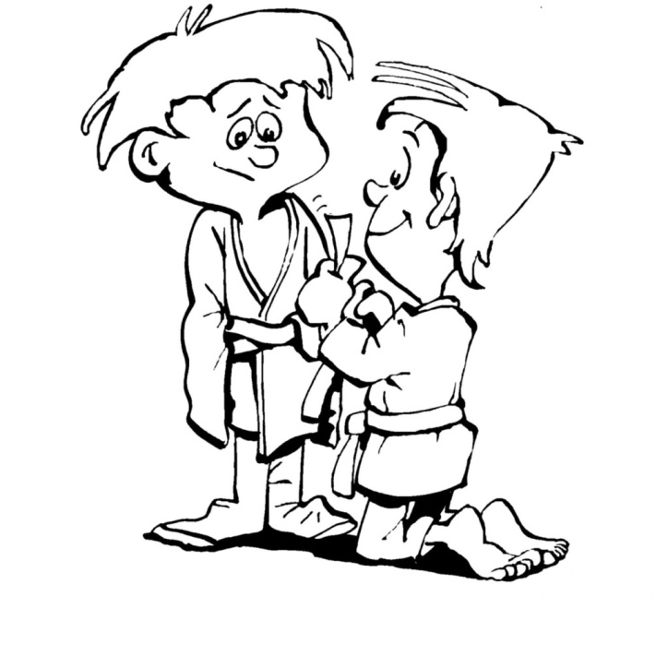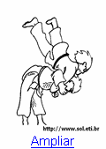

Elementos activos o directores

- Manos: Suele intervenir en todas las técnicas, ya sea como actor principal, o coadyuvando como apoyo, para mantener el equilibrio, la posición e incluso para abrir o despejar el camino a otro recurso, prácticamente imprescindible.
- Antebrazos: Desarrolla mayor potencia que la mano, su mejor baza se obtiene haciendo palanca sobre la muñeca.
- Piernas: La utilización de este recurso precisa una técnica depurada.
- Combinación de manos y piernas.
- Con los propios brazos del oponente.
- La ropa: Generalmente la parte superior del yudogui propio o del oponente.

Estrategias de preparación

- Visualización de la técnica que se quiere emplear, siempre atentos al movimiento de uke.
- Llevar a "Uke" a una posición que dificulte su defensa en relación a la estrangulación que se quiera realizar. El oponente deberá quedar inestable y bajo control.
- Aprovechamiento de la posición dominante para dar comienzo a la técnica que se realizará con celeridad y decisión, se considera que es el paso más importante de modo que un inicio limpio garantiza una técnica de alta puntuación, se debe sorprender al adversario.
- Aunque las técnicas de estrangulación pueden aplicarse en posición de pie, de frente, de espalda o lateralmente, la mayoría de las veces trascurren en posición horizontal, donde la movilidad se encuentra más reducida, por lo que se requiere la necesidad de familiarizarse con esta posición corporal y hacerla suya.
- La forma física es muy importante para la práctica del judo, siendo un deporte muy completo, esto es que utiliza casi la totalidad de los músculos del cuerpo, es muy recomendable un calentamiento intenso, así como una vuelta a la calma adecuada tras el entreno para evitar lesiones, y mejorar la recuperación.

Fundamentos de lucha en el suelo deportiva O Ne Waza

Los movimientos básicos de defensa en suelo más característicos son los siguientes:
- Encogerse sobre sí mismo para no dejar entradas posibles, con el fin de ofrecer
la menor superficie de contacto.
- Intentar trabar las piernas de UKE para derribarlo.
- Hacer la “gamba” (encogernos boca arriba y defendernos con los pies).
- Desplazarnos en el momento que UKE intente atacar.
- Girarse sobre sí mismo.

Principio salida de las inmovilizaciones

(Separación, obstaculización, flotación, desequilibrio y giro).

Para escapar de una inmovilización hay que tener en cuenta:
- buscar el punto débil de UKE y concentrarnos en él.
- atacar sus puntos de apoyo y controlar la respiración
- hacer movimientos rápidos para evitar que fije sus agarres o debilitarlos.
- movernos y girar en un sentido y cuando nos contrarreste girar en sentido contrario.
- hacer el puente o la “gamba”
- intentar separarnos empujando con las manos y girarnos cuando lo hayamos conseguido.
ª girar al lado contrario de donde nos hacen la mayor presión

